**标准涉及专利情况说明**

《湖南省钢筋桁架保温楼承板应用技术标准》（报批稿）共分7章，主要技术内容包括：总则、术语和符号、基本规定、材料、设计与构造、生产与运输、施工安装和质量验收。

钢筋桁架保温楼承板是以轻质保温混凝土为底模，以钢筋桁架为加劲肋的组合承重板。虽然轻质保温混凝土与钢筋桁架都是已有材料，但首次提出将二者通过预制浇筑（组合）联系在一起，形成一个新产品的技术路线，还是从专利《新型保温免拆模板》（ZL202320905369.1）文件中得来的。该专利的主要内容如下:

本实用新型公开了一种新型保温免拆模板（参见图1），包括钢筋桁架和保温隔热层，钢筋桁架之间设置有网架，网架设置于保温隔热层内，所述钢筋桁架的足部预制在保温隔热层内，钢筋桁架的头部裸露出所述保温隔热层。若干个钢筋桁架相互平行间隔设置或相互交错设置；钢筋桁架为金属或非金属桁架、轻钢或型钢骨架。保温隔热层的材料为保温砂浆、挤塑聚苯板、聚苯乙烯泡沫塑料板、发泡聚氨酯板、泡沫混凝土、陶粒混凝土、聚苯颗粒泡沫混凝土、改性聚苯颗粒混凝土、玻化微珠轻质砂浆、石膏保温砂浆、加气混凝土板中的一种或几种。网架的材料包括钢筋网、钢丝网片、镀锌网、钢板网、快易收口网、覆塑钢丝网、荷兰网、玻纤网、塑料网、土工网中的一种或几种。

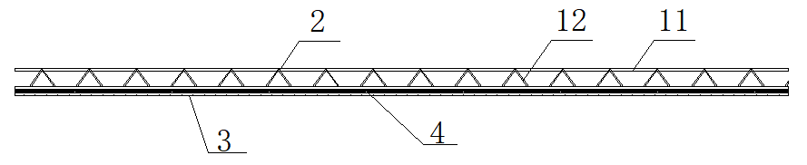

图1 新型保温免拆模板

该专利的权利要求书如下：

1.一种新型保温免拆模板，其特征在于：包括钢筋桁架（2）和保温隔热层（3），所述钢筋桁架（2）之间设置有网架（4），所述网架（4）设置于保温隔热层（3）内，所述钢筋桁架（2）的足部预制在保温隔热层（3）内，所述钢筋桁架（2）的头部裸露出所述保温隔热层（3）。

2.根据权利要求1所述的新型保温免拆模板，其特征在于：所述钢筋桁架（2）包括横梁（11）和支架（12），所述横梁（11）设置在所述保温隔热层（3）一侧，所述支架（12）一端连接于所述横梁（11），所述支架（12）另一端浇筑于所述保温隔热层（3）内。

3.根据权利要求2所述的新型保温免拆模板，其特征在于：所述钢筋桁架（2）为若干个，若干个所述钢筋桁架（2）相互平行间隔设置或相互交错设置；所述钢筋桁架（2）为金属或非金属桁架、轻钢或型钢骨架。

4.根据权利要求3所述的新型保温免拆模板，其特征在于：所述保温隔热层（3）的材料为保温砂浆、挤塑聚苯板、聚苯乙烯泡沫塑料板、发泡聚氨酯板、泡沫混凝土、陶粒混凝土、聚苯颗粒泡沫混凝土、改性聚苯颗粒混凝土、玻化微珠轻质砂浆、石膏保温砂浆、加气混凝土板中的一种或几种材料的复合。

5.根据权利要求4所述的新型保温免拆模板，其特征在于：所述网架（4）的材料为钢筋网、钢丝网片、镀锌网、钢板网、快易收口网、覆塑钢丝网、荷兰网、玻纤网、塑料网、土工网中的一种或几种的叠加。

该标准中的第2章、第4章、第5章均涉及该专利内容和权利要求。标准第2章中，2.1.1条，钢筋桁架保温楼承板的定义“钢筋桁架与底模连接组合形成的预制承重底板”。2.1.3条，底模的定义“由改性聚苯颗粒混凝土或其他轻质混凝土制成，并连接于钢筋桁架底部，具有良好的热工性能的免拆模板”。第4章中，4.3.1条“底模材料可采用改性聚苯颗粒混凝土或其他轻质混凝土”。4.3.2条“底模应内置抗裂用钢丝焊接网”。标准中的这些条款与专利书中的权利要求1～5条密切相关。

综上所述，从专利角度来看，钢筋桁架保温楼承板就是一种新型保温免拆模板，二者密切相关。

2024年12月05日

湖南麓谷建设工程有限公司